**多媒體程式設計-期中專案進度報告**

**組別:11**

1. **組員名單(學號與姓名):**

10627203 邱郁涵

10744111 李昆諺

10744112 毛昭和

10744153 張樂杰

1. **期中專案主題說明**

這次要介紹的是學校的一個自治組織，環境服務學習，環服在學期間，會舉辦各種活動，像是捐血車、回收二手衣送給育幼院、拍攝中原的比賽等等，讓大家了解中原除了課程之外，還有很多有趣和有意義的活動，也藉此推廣環服，讓大家知道環服不只有中午帶班掃地而已。

1. **組員工作分配**

郁涵:網頁統整、草稿設計、管理Github、書面、口頭報告、製作自我介紹的頁面

昆諺:劇本設計、製作首頁的頁面、特色活動的內頁、影片剪輯

昭和:劇本設計、製作聯絡我們、影片欣賞的頁面、器材準備

樂杰:劇本設計、製作特色活動的網頁和特色活動內頁、影片剪輯

1. **網頁排版示意圖 (至少2個頁面: 首頁與另一個頁面)**

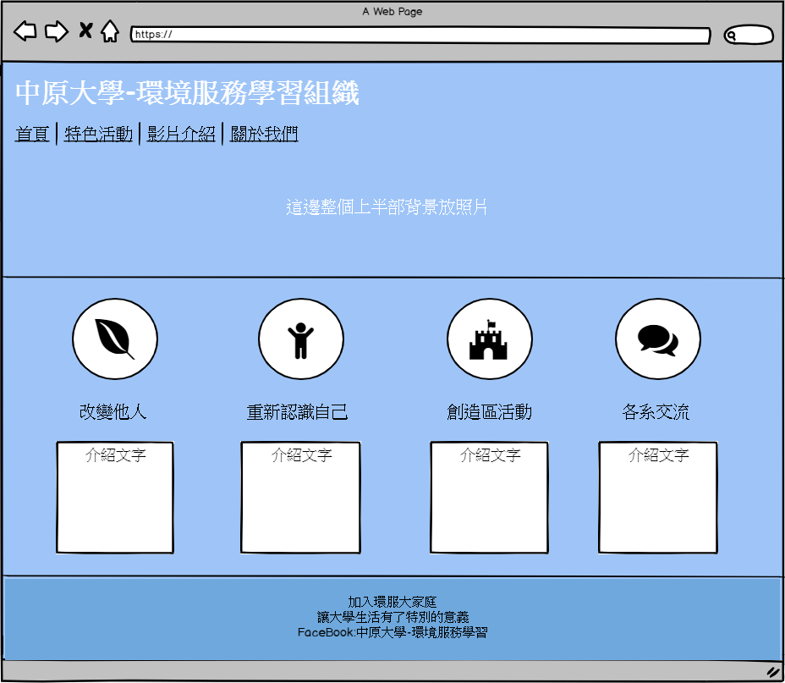

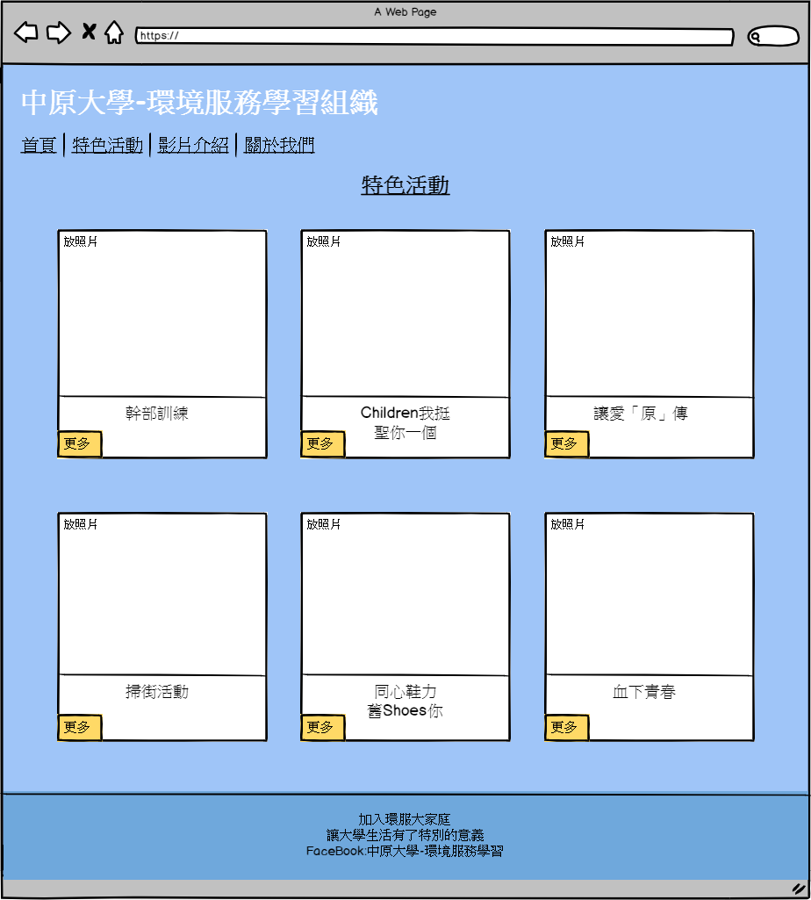

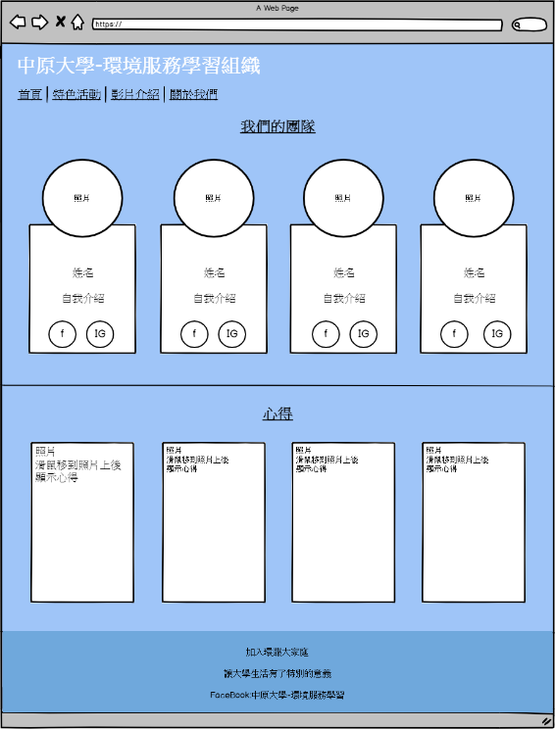

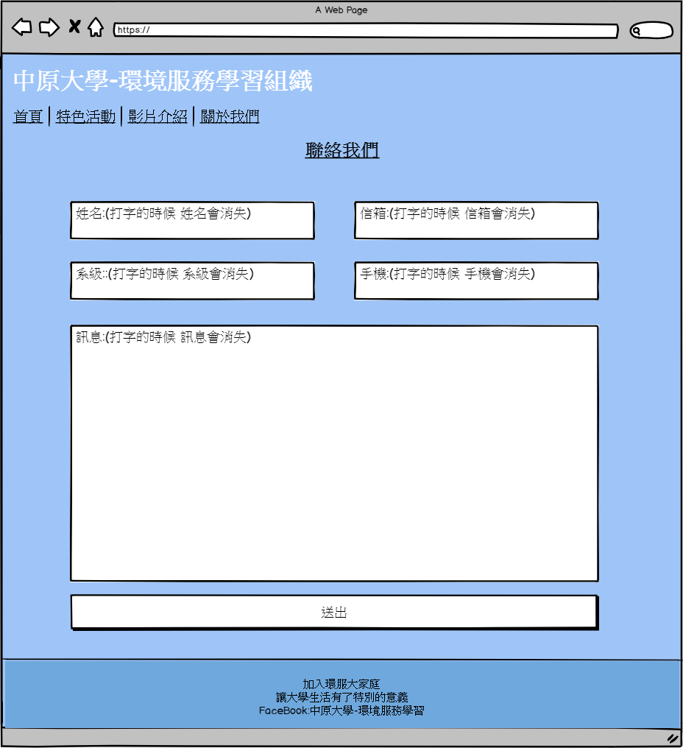

1. **網站架構圖 (樹狀架構)**

